Publié le 20 juin 2017

pasdedoute.info / Affection de 10000 ha à Afri Partners, Dodel bénit la cession
Cette affectation est précédée d’un long processus de concertations et de négociations, avec 11 rencontres au total entre les autorités, les services techniques, le promoteur et les deux maires, avant de trouver un consensus qui agrée les différentes parties. C’est ce qu’a permis de démontrer une enquête menée sur place auprès des populations locales dans la dernière partie du mois de mai 2017.
Les élus locaux de Dodel et de Demette ont reçu le feu vert et la bénédiction de leurs populations pour céder un site de 10 000 ha pour la réalisation d’un projet agro-industriel intégré dans la filière Riz irrigué.
Contrairement aux idées reçues faisant état d’un bradage foncier dans ladite localité, ce sont les populations qui ont fait la demande à leurs conseils municipaux, sous la supervision de l’Etat.
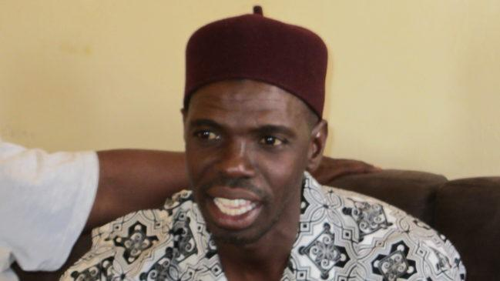
D’ailleurs, sur les 11 villages de la zone du projet, ce sont seulement 2 qui n’en sont pas favorables.
Une décision bénie par les populations
Selon lui, c’est bien après un processus de concertation par lettres interposées que l’équipe municipale en place avait pu évaluer et déterminer les besoins et les priorités des populations.
En 2014, à l’issue des élections locales, quand le maire Mouhamadou Bachir Sall a été élu pour son second mandat, il avait adressé des lettres sous forme de questionnaires pour diagnostiquer les besoins des populations de 32 villages et d’une cinquantaine d’hameaux. A l’issue de la collecte, nous nous étions rendu compte que la priorité des populations était l’agriculture et l’aménagement. Chaque village avait un potentiel de plusieurs centaines d’hectares de terre qu’il ne parvenait pas à exploiter, par manque de moyens et de ressources », révèle le conseiller municipal.
« Le diagnostic avait montré que les priorités des populations étaient l’agriculture. Le maire, également dans ses engagements pour briguer son second mandat, avait fait de l’agriculture sa priorité. Les populations avaient dévoilé un potentiel foncier de plus de 30 000 ha de terres irrigables, entourés de trois fleuves, le Sénégal, le Doué et le Gelonga qu’on appelle le Gayyo. Par la suite, nous avons travaillé sur ces résultats, mais nous avons eu la chance qu’il y avait tout de suite après la première tournée économique du président de la République dans la région », poursuit-il.
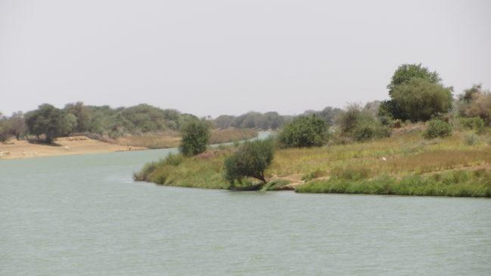
Le Doué ceint Bandié où plus de 3000 ha seront exploités
Un espace mal aménagé
Malgré un potentiel foncier non négligeable aux plans départemental et communal, il y a un déficit d’aménagement criard.
Le rythme d’aménagement fait par l’Etat est très faible. Depuis 1990, l’Etat n’a fait qu’un seul aménagement de 380 ha dans la commune. A part les PIV, les 10 ou 20 ha par village représentent moins de 200 ha. Donc, en faisant le ratio sur toute la commune de Dodel, ce n’est même pas 0,10 ha par ménage, je ne parle même pas par personne. Cette partie de terre était destinée aux cultures de décrue, malheureusement les jeunes ne s’intéressent plus à ces cultures. Les surfaces cultivables sont devenues de vastes forêts. Sur 30 000 ha, il n’y a que 100 ha qui sont exploités par an après les crues. Ce qui pose problème. Si sur une superficie de 500 ha, on n’aménage que seulement 20 ha, le reste sera un refuge des oiseaux granivores », regrette Aboubacry Sall.
Malgré sa présence administrative, l’Etat n’a pas su investir dans son espace pour permettre aux populations de travailler et de vivre sur place.
Nous avions formulé des lettres pour des besoins en aménagement et nous eu l’apport du MCA qui a eu à réaliser quelques études techniques de 2000 ha dans la zone. C’est tout cela que nous avons répertorié sous forme de demande pour le remettre au président de la République ici même dans la radio qu’il a lui-même inaugurée », rappelle-t-il.
Après cela, il y a eu une autre tournée du gouverneur Alioune Abdoul Aidara qui avait signalé que Podor était la priorité du président de la République car Saint-Louis et Dagana avaient atteint un certain niveau de développement. Tandis qu’à Podor, sur les 140 000 ha disponibles, il n’y a que 23 000 qui sont aménagés. Si je reviens dans notre commune, sur les 30 000 ha disponibles, il n’y a que moins de 600 ha qui sont aménagés », soutient-il.
« Il y a l’eau, la terre et la main d’œuvre constituée des populations qui depuis plus de 40 ans maitrisent la culture du riz. Au courant de sa tournée durant laquelle il avait passé la nuit à Dodel et fait une émission à la radio communautaire, le Gouverneur avait recueilli des populations le besoin commun d’aménager les terres. Les populations avaient demandé d’être appuyées soit par l’Etat ou par des investisseurs étrangers pour aménager la terre », explique-t-il.
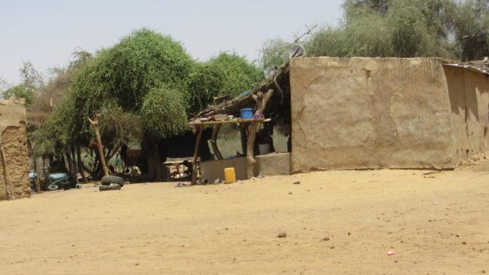
Les intérêts des populations
Selon lui, les populations avaient signalé qu’elles ne pourraient pas vivre sans cela, dans la mesure où elles ne comptaient que sur l’émigration qui est devenue saturée.
A la fin de sa tournée, le gouverneur avait convoqué une conférence départementale sur le foncier en invitant les élus, les notables et tous les partenaires techniques et financiers.
Après deux jours de travaux, un mémorandum d’appels d’investisseurs était produit. Plus tard, deux investisseurs s’étaient manifestés, les Italiens et les Marocains.
Quand les deux investisseurs s’étaient manifestés, compte tenu des informations qui lui avaient été fournies, il avait opté pour les Marocains qu’il avait envoyé à Demette faisait partie de la Communauté rurale de Dodel. C’est une nouvelle création en date de 2009 qui n’avait pas suffisamment de terres. C’est en ce moment que le promoteur avait reçu la recommandation de s’approcher de la commune de Dodel s’il avait besoin d’avoir suffisamment de terres », renseigne-t-il.
C’est comme ça que les pourparlers ont démarré avec les deux maires. Les promoteurs avaient alors promis de créer 1 000 emplois. Il y a eu à peu près 11 rencontres, dont 5 à Dakar et 6 à Saint-Louis entre les autorités, les services techniques, le promoteur et les deux maires. Ces derniers, conscients des liens profonds des populations avec la terre ont signalé qu’ils n’osaient pas restituer la proposition du promoteur aux populations. Ils lui avaient alors demandé de venir rencontrer les populations », dit-il.
Au courant de cette rencontre entre le promoteur, les services techniques, les populations avec les chefs coutumiers, les chefs de villages, la discussion était centrée autour de ce que les populations devront gagner dans le projet.
Le promoteur avait sollicité un bail de 99 ans et proposé 1 000 emplois pour les populations. Pendant toute une journée de pourparlers il n’y a pas eu d’évolution, mais les négociations ont été continuées puis que c’est l’Etat qui les avait orientés dans la commune.
Le gouverneur avait convoqué une autre rencontre de laquelle de nouvelles propositions étaient sorties.
Le promoteur était alors d’accord d’aménager 2000 ha et de fournir de l’eau pour les populations. Sur la durée, au lieu d’un bail de 99 ans, ils sont revenus jusqu’à 40 ans. Pour la main d’œuvre, ils ont maintenu 1 000 emplois. Le maire avait alors exigé que tout cela soit confiné sur papier sous la forme d’un protocole qu’il pourra examiner avec son équipe. Le maire avait proposé de retourner restituer les propositions reçues aux populations car la spécificité du Fouta réside dans l’accord des populations. Quand il y a eu la réunion de restitution à la radio, toute l’assistance avait félicité le maire du bon travail qu’il avait effectué », déclare M. Sall.
« Deux hypothèses, deux recommandations sont sorties de cette réunion. Ils avaient aussi proposé 1 milliard FCFA d’appui budgétaire pour les collectivités locales, en plus de la RSE et des études d’impacts environnementaux. Ce qui constitue 25 millions FCFA par an pendant 40 ans », nous apprend Aboubacry Sall.
Au début, le Président Macky Sall
Ce projet est suivi par les plus hautes autorités de l’Etat. Selon le gouverneur, le président de la République fait un suivi régulier de ce projet. Il aurait lui-même déclaré que c’est un projet stratégique qu’il allait personnellement suivre puisqu’il ne peut pas investir plus de 300 milliards FCFA pour le désenclavement de l’île à morfile, les routes, les ponts et que les terres ne sont pas exploitées. Alors que c’est l’Etat qui devrait faire les aménagements, s’il y a un promoteur qui se présente pour le faire avec l’accord des populations, il doit le suivre », signale Aboubacry Sall.
« Il parait même qu’avant de venir à Podor, à l’occasion de sa dernière tournée économique, le président Macky Sall avait demandé où en était-on dans le projet Dodel-Demette. Quand le gouverneur lui avait rendu compte pour le souhait des populations d’augmenter l’appui budgétaire, c’est lui-même qui avait appelé les partenaires au Maroc pour leur demander d’augmenter un autre milliard. Ils ont accepté de donner 2 milliards FCFA d’appui budgétaire. Désormais, les collectivités locales vont bénéficier de 50 millions FCFA par an au lieu de 25 millions FCFA », avance-t-il.
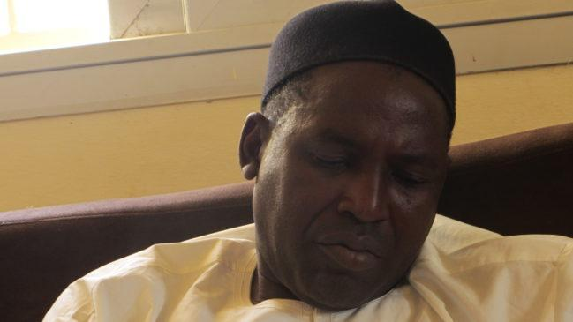
Amadou Abdou Ba, 1er addjoint au maire Mamadou Bachir Sall
Le processus d’affectation
Selon les informations recueillies sur place, après les différentes réunions tenues et approuvées par les populations, le maire avait promis de soumettre le protocole au conseil municipal avant d’apposer sa signature.
Le Conseil municipal s’était réuni et chaque conseiller avait reçu un exemplaire. Ils avaient eux-aussi tous donné leur accord pour que le maire signe le protocole. Le Conseil municipal compte 56 membres et il y eu 36 membres présents lors de cette réunion qui ont tous voté à l’unanimité. Après, il y a eu la délibération. Mais le maire avait aussi dit qu’avant de faire la délibération, il avait demandé au gouverneur de venir donner aux populations la garantie par rapport au foncier », révèle-t-il.
« Le gouverneur s’est déplacé pour venir rencontrer plus de 300 personnes venues de tous les villages. Il est revenu sur le bail pour expliquer aux populations que ces terres n’étaient pas vendues au promoteur. Il est prévu dans le protocole que s’il respecte les engagements, on va continuer, au cas contraire on pouvait arrêter sur deux ou trois ans. Il doit également y avoir un comité de suivi permanent composé du promoteur, de l’ARD, des services techniques de l’Etat, des deux communes, de la société civile locale et des chefs de villages. C’est après que le gouverneur avait donné toutes ces assurances que les populations avaient recommandé au conseil municipal de faire la délibération », poursuit-il.
Selon Boubacar Ly, animateur foncier, le comité de suivi fait un suivi permanent des activités du promoteur.
Aujourd’hui, le promoteur bénéficie d’un bail mais il n’a pas les mains libres sur le terrain. Il ne peut rien faire sans l’aval du comité de suivi. Il ne peut pas exploiter un mètre carré sans l’avis dudit comité, deuxièmement, la plus grande garantie que le maire pouvait avoir c’était l’Etat. Le maire avait demandé au gouverneur devant les populations de leur donner la garantie de l’Etat. Ce dernier leur avait demandé de faire confiance à leur Etat qui sera garant. Et qu’après 40 ans la terre allait retourner aux populations si le protocole n’était pas renouvelé », rappelle-t-il.
« Ayez confiance en votre Etat parce que vous voyez votre Etat. Vous croyez en Dieu sans l’avoir vu. Pourquoi ne pouvez-vous pas avoir confiance en votre Etat a dit le gouverneur à l’encontre des populations lors d’une rencontre le 24 mars 2017 », rajoute Thierno Oumar Diop.
Les populations ont été impliquées dans tout le processus. La radio communautaire est une chance qui a permis au conseil municipal d’expliquer tout aux populations. Pour Boubacar Ly, le maire a initié une nouvelle démarche dans le processus d’affectation des terres.
D’habitude en matière foncière, c’est la commune qui discute, les conseillers discutent et après on informe les populations. Mais le maire a instauré une nouvelle démarche en reléguant les conseillers en dernier plan. Les populations ont toujours été mises au premier plan. Les conseillers ne restituent que l’informent », renforce-t-il.
Les différents chefs de village de la localité rencontrés ont témoigné de la transparence dans le processus de négociations et d’affectation des 10 000 ha aux marocains par la délibération n°03/CD/CM du Conseil municipal de Dodel en date du 24 mars 2017 approuvée par l’autorité administrative compétente par arrêté n°15/AGS/SP du 27 mars 2017.
C’est le cas de Mamadou Adama Sall, chef de village de Dodel, par ailleurs président du collectif des chefs de village de la commune. Selon lui, si la terre est aménagée, même les Sérères du Sine pourront venir travailler. Cela permettra aussi aux jeunes émigrés ou candidats à l’émigration, de rester travailler au pays.
Pour lui, si la Côte d’Ivoire s’est développée c’est grâce à l’agriculture, sous l’impulsion du président Houphouët Boigny.
« La volonté de céder la terre aux promoteurs étrangers vient de nous. Ce sont qui avions écrit au maire pour lui demander que nous voulions des partenaires pour aménager la terre », déclare-t-il.
Mamadou Abdou Ba de Diéri Diouga, Djibril Dia de Toki, Mamadou Samba Sall et Mamadou Saliou Sall ont eux-aussi abondé dans le même sens. Ils ont tous unanimement fait état de leur approbation du projet. De même que le chef coutumier Aliou Tenguéla Ba, « Diom Leydi Bandié » (le propriétaire terrien du Bandié), âgé de 87 ans.
Entre Koga et Djindiou se trouve le site de Bandié où 3000 ha doivent être aménagés. Il est distant de quatre kilomètres de Demette et se trouve entre les deux cours d’eau du Doué et du Gélonga.
Dans son analyse, le « Diom Leydi Bandié » a rappelé que ni les présidents Senghor, Abdou Diouf ou Abdoulaye Wade avaient investi dans la terre dans le département de Podor. Si donc le président Macky Sall a démontré l’ambition de le faire, il faut lui donner la chance de le faire. Il a par la suite dénoncé la campagne d’intoxication lancée des individus tapis à Dakar qui n’ont aucun intérêt dans le département.
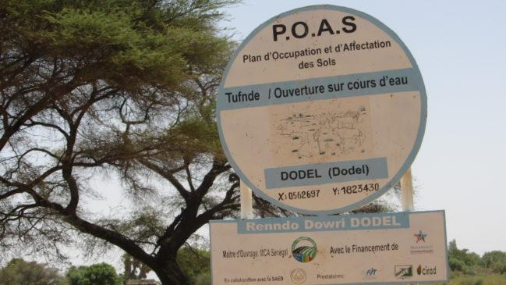
Un tableau du POAS à côté du Doué
Le rôle de la Charte foncière
Il y a deux ans, le maire de Dodel avait approché l’ONG IED pour que celle-ci l’aide à disposer d’une charte locale de gouvernance foncière dans le cadre son projet « Mécamismes de redevabilité des comptes » financé par le Centre de recherches pour le développement international (CRDI, Canada) .
Un processus participatif a été lancé et l’outil de gestion foncière est sur le point d’être adopté par le Conseil municipal.
C’était prévisible. On n’avait pas encore voté la charte que le promoteur était venu. C’est une coïncidence bien heureuse. Mais nous avions déjà décidé que si un promoteur vient qu’il parle en premier lieu aux populations. Le maire et le conseil municipal ne sont là que pour coordonner et faciliter. Le maire a conduit le promoteur devant les populations pour permettre aux uns et aux autres de donner leur avis. La Charte a permis de préparer les populations. Quand le film de la charte a été projeté à Thiès les gens avaient apprécié en disant que c’était innovant. Les chefs de village, les femmes, les jeunes ont dit que si un investisseur vient, la commune n’ose pas délibérer sans notre consentement. Il faut qu’ils viennent nous rencontrer », souligne l’animateur foncier.
« Avec la charte foncière, nous avons eu à créer des commissions de zone du Walo, du Diéri où les gens ont discuté sur la manière de travailler avec un promoteur. Les femmes et les jeunes sont intervenus. Il y a d’ailleurs un film réalisé par l’IED dans ce sens. C’est vrai que la commune de Dodel a une expérience dans la gestion foncière avant 2000, parce que beaucoup d’outils ont été expérimentés ici à l’exemple du Plan d’Occupation et d’Affectation des Sols (POAS), avec le PACR en 2001-2003. Après il y a eu la SAED qui a continué le travail. Mais l’apport de la charte de l’IED est non négligeable », témoigne Aboubacry Sall.
En 2010 avec le MCA, on a réactualisé le POAS. C’est pourquoi dans le site d’affectation du projet, on respecté le POAS. Avec l’AIDEP, les gens se sont rendu compte que dans certaines zones qui étaient uniquement réservées à l’élevage, les populations se sont rendu compte qu’il fallait qu’on y pratique l’agriculture. Elles ont transformé les ZAPE (zones à priorité élevage) en ZAPEA (zones à priorité élevage et agriculture) », soutient le président de la Commission Planification de la mairie de Dodel.
« Donc dans tout le processus, les populations à travers les jeunes, les femmes, les leaders d’opinion, les chefs coutumiers et religieux. Tous ont participé aux différents processus, que ce soit sur le foncier ou sur d’autres domaines », fait-il.
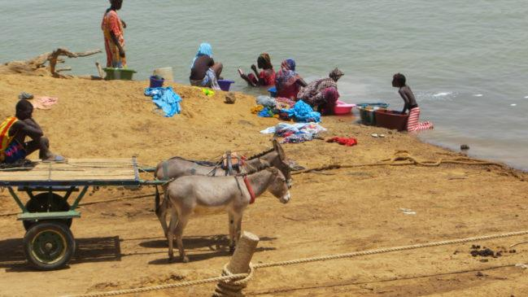
Une population épanouie dans sa condition
Les retombées
Le premier bénéfice est sorti des frais de bornage qui ont permis de récolter 200 millions FCFA, à raison de 20 000 FCFA par hectare. Selon les conseillers municipaux, l’argent est déjà disponible dans le compte de la mairie. Le coût d’exploitation du riz qui s’élève à 300 000 FCFA à l’hectare et l’eau à 150 000 FCFA sera amorti par le projet qui va fournir gratuitement l’eau aux populations.
Ce qui empêche aux populations du Fouta d’exploiter la terre, c’est l’accès à l’eau. Chaque jour, pour un hectare tu es contraint d’acheter 20 à 40 litres de gasoil pour tirer l’eau du fleuve. Si la population peut accéder à l’eau, c’est déjà très important. Il y a aussi les contrats de culture qui permettront aux populations de commercialiser leur excédent de production. Le fait qu’ils accompagnent les populations à produire plus et à commercialiser leur produit est un acquis considérable », fait remarque A. Sall.
« Il y aura une usine de transformation de 120 000 tonnes qu’ils vont installer dans la zone. Ce qui permettra de réduire l’émigration des jeunes. Il y a la paille qui est important dans l’élevage, s’il n’y avait pas la production locale on n’aurait plus pratiqué l’élevage ici. Avec seulement trois mois de pluie, si tu n’as pas un aménagement tu ne peux pas avoir de la paille pour nourrir tes bêtes. Avec la paille de riz, on voit que dans la zone du Walo, il y a un cheptel très important à cause des aménagements. Le son de riz sera aussi mis à la disposition des populations, il ne sera pas vendu. Actuellement, le sac de son de riz est vendu à 3000 FCFA », plaide-t-il.
Selon lui, il y aura aussi des formations des producteurs. Un institut agricole peut même être créé sur place dans le futur.
Nous avons un fond de concours de 15 millions qui ne peut rien faire en matière de santé. Les 200 millions pourront nous permettre de clôturer les collèges sans murs qui sont là. Il n’y a que deux salles de classes au lycée. Nous pourrons régler le problème des abris provisoires. Il y a sept postes de santé dont un seul dispose d’une maternité. Et ce projet peut nous aider même à installer un hôpital ici. La patente qui sera payée par la société sera directement versée au niveau local et pas à Dakar », soutient le conseiller municipal.
« Ils ne peuvent pas aussi investir dans un projet de plus de 100 millions de dollars où il y a un problème d’enclavement », argumente Thierno Oumar Diop, président de la Commission des Finances du Conseil municipal de Dodel.
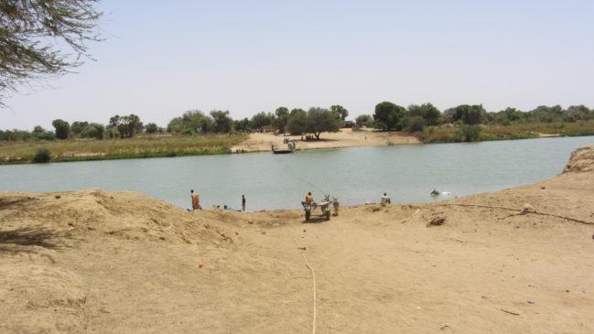
Vue du fleuve et des terres du Bandié
Les ambitions du promoteur
Rencontré par le fruit d’un pur hasard alors qu’il est en mission dans le département de Podor où il devait superviser le démarrage des études d’impacts environnementaux, Mehdi Zemmama, représentant d’Afri Partners, a expliqué l’enjeu de leur investissement rizicole qui s’élève à 100 millions de dollars.
Le Sénégal a un déficit en riz et importe des milliers de tonnes par an. Le Sénégalais consomme en moyenne 90 kilos de riz par an. Ce qui signifie que le riz est une filière stratégique. En échangeant avec les autorités du pays, nous avons vu l’opportunité de mener un projet ici qui soit bénéfique à l’Etat qui s’inscrit dans la stratégie nationale, donc le PNIA et qui répond aux attentes de la population », a révélé Mehdi Zemmama.
Donc nous allons produire du riz pour le marché domestique sénégalais.
Nous allons produire 115 000 tonnes de riz paddy par an ici même au Fouta parce que la terre est appropriée puisqu’elle est argileuse. Il y a jusqu’à plus de 240 000 ha qui sont inexploités et qui sont propres à la production du riz. Tous les atouts sont réunis. Il y a l’eau du fleuve, la terre qui est appropriée et une population qui est à même de produire le riz parce qu’elle a une certaine expérience. Nous ne sommes pas venus par hasard, mais parce qu’il y a la conjonction de tous ces éléments », reconnait-il.
« Nous avons suivi tout un processus pour pouvoir arriver à ce résultat d’implantation. La population a donné son accord et la commune a délibéré pour pouvoir attribuer le site. Et nous-mêmes en échangeant avec les populations et la commune, nous avons pris certains engagements. Nous allons embaucher un millier de personnes et appuyer financièrement la commune », a-t-il laissé entendre.
Nous avons une politique RSE assez active pour pouvoir faire du projet un vecteur de dynamisme, de développement dans la région. Notre projet va pouvoir attirer d’autres projets pour développer la région. Il y aura un aménagement de parcelles villageois pour permettre aux populations de produire du riz. Nous allons signer des contrats de culture avec les populations pour leur racheter leur production en riz », a-t-il souligné.
Le groupe SEFRIOUI est présent dans quinze pays et a investi 14 millions de dollars dans un deuxième projet de 2500 ha au Sénégal, autour du lac de Guiers, dans la production du manioc de type industriel pour sa transformation en amidon. L’idée est de produire de l’amidon in fine et d’implanter une usine de production à Gnith qui permettra d’offrir au marché sénégalais 16 000 tonnes d’amidon.
Chérif FAYE
Source : pasdedoute.info

